Postup při vypracování návrhu interiéru. Domácí úkol.

1. Otevřít stránku
http://www.duluxtrade.com
nebo
http://www.duluxtrade.co.uk/webapp/wcs/stores/DTBUK/Specifiers/Home/Jsp/Home.jsp

2. Přes ikonku "Mouse Painter" 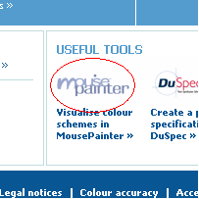přejít na stránku vytváření projektu. Kliknout na „Create a new scheme“. 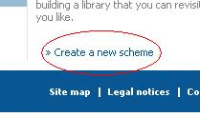

3. Vybrat typ projektu, nejlépe např. "Domestic interiors"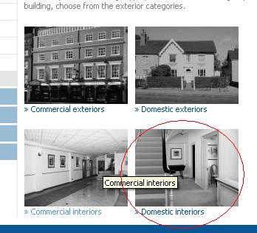, popř. „Commercial Interiors“ z nabídky typů projektů. Vybrat typ obytného prostoru z nabízených variant. Vybrat fotografii konkrétního pokoje, který bude zpracováván..
4. Na kartě 1 vybírat postupně tóny barvy a příslušné palety barevných vzorků (=barevnou paletu). 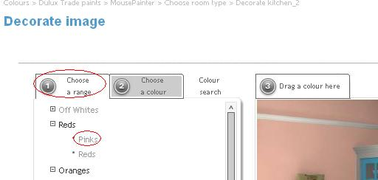

5. Z tabulky nabízených vzorků přetahovat myší barvy na příslušná místa fotografie interiéru/exteriéru (= „vymalovat“, karta 3).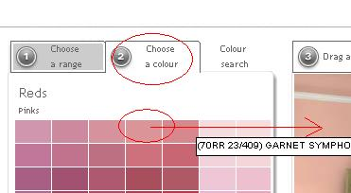

6. Pomocí ikonky "Zoom" pod obrázkem zvětšit výsledný náhled obrázku pokoje, s nímž jste definitivně spokojeni. Otevře se v novém okně.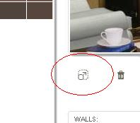

7. Protože aplikace nedovoluje přímo a jednoduše ukládat obrázky do počítače, je třeba udělat to trochu „oklikou“: Uspořádejte si náhled oken na obrazovce tak, aby byl výsledný zvětšený náhled projektu celý viditelný (tj. maximalizujte okno prohlížeče).

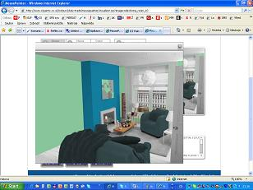

8. Stisknout klávesu „Print screen“ (popř. „Prt sc“, „Print scr“ apod. na klávesnici – většinou vpravo nahoře). Zdánlivě se nic nestane, obsah obrazovky se však uloží do vnitřní paměti počítače. Pak už stačí jen vložit „obtisk“ obrazovky z vnitřní paměti např do dokumentu ve Wordu popř. Powerpointu pomocí obvyklé zkratky CTRL_V (popř. příkazů „Úpravy/Vložit“). Zobrazí se „obtisk“ obrazovky podobný tomuto (výše).
9. Pod obrázek dopište 1/2-1 stránkový komentář "Proč by mi v tomto pokoji s těmito barvami bylo příjemně?", uložte do počítače v podobě „Jméno Příjmení.doc“ („Jméno Příjmení.ppt“) a vložte do složky Můj pokoj - interiéry ve „studijních materiálech“ předmětu v ISu). („Obtisk“ obrazovky zůstává v paměti, dokud nezačnete kopírovat něco jiného. Do té doby jej můžete opakovaně vkládat do souboru.)

Pokud se něco nedaří:
1. Funkčnost je ověřena jen u Internet Exploreru jako prohlížeče internetu.

2.V počítači musí být nainstalován a povolen programovací jazyk JAVA (někdy je nainstalován, ne vždy však je spuštěn -náprava v I. Exploreru: NÁSTROJE / MOŽNOSTI INTERNETU / ZABEZPEČENÍ / VLASTNÍ ÚROVEŇ / kdekoliv je napsáno JAVA – zadat „POVOLIT“ a uložit). Pokud není nainstalován, postupujte podle pokynů na http://www.java.com/

3. V počítači musí být povoleno automatické otevírání nových oken (některé firewally zakazují, někdy jsou zakázána přímo v IE. Oznámení o zákazu se objevuje zpravidla na žluté lince pod horní lištou.Kliknutím na ni se objeví možnost povolit (vždy) automaticky otevíraná okna z tohoto webu. Jinak je třeba jít do nastavení osobního firewallu, pokud jej používáte.

